MANUAL DE USUARIO
Sistema de Administración de un Club Deportivo
Guía de uso paso a paso, para cada rol del sistema

Tecnología: C# · Windows Forms (.NET Framework 4.8) · MySQL
Arquitectura en 4 capas: Presentación · Negocio · Datos · Entidades

Índice
1. Introducción 3
1.1 ¿Qué es el Sistema de Administración de un Club Deportivo? 3
1.2 Roles de usuario 3
1.3 Cómo leer este manual 3
2. Antes de empezar 4
2.1 Requisitos del equipo 4
2.2 Iniciar el sistema 4
3. Ingreso al sistema y menú principal 5
3.1 Iniciar sesión 5
3.2 Usuarios de prueba 6
3.3 Menú principal 6
4. Socios, no socios y carnet 8
4.1 Gestión de socios 8
4.2 Gestión de no socios 11
4.3 Emisión de carnet 12
5. Cuotas 14
5.1 Cobro de cuota 14
5.2 Listado diario de vencimientos 16
6. Plantel: profesores, actividades y sueldos 17
6.1 Gestión de profesores 17
6.2 Gestión de actividades 19
6.3 Liquidación de sueldos 21
7. Mi actividad: asistencia y rutinas 23
7.1 Firmar asistencia 23
7.2 Gestión de rutinas 25
8. Nutrición 27
8.1 Turnos y ficha médica 27
9. Reportes 29
9.1 Listados e informes 29
10. Mensajes del sistema y cómo resolverlos 31
10.1 Tipos de mensajes 31
10.2 Mensajes que empiezan con «Error al…» 31
11. Preguntas frecuentes 31
12. Glosario 32
Anexo A — Reglas del club y cómo las aplica el sistema 33
Anexo B — Limitaciones de esta versión 34
Anexo C — Guía rápida por rol 34

1. Introducción

1.1 ¿Qué es el Sistema de Administración de un Club Deportivo?
Es un programa de escritorio para Windows que permite llevar la administración diaria de un club deportivo: registrar socios y no socios, cobrar las cuotas, entregar carnets, saber quiénes tienen la cuota vencida, administrar el plantel de profesores (titulares y suplentes), liquidar sueldos, asignar turnos de nutrición y obtener listados e informes. Toda la información se guarda en una base de datos MySQL llamada Proyecto.
Con el sistema se puede:
- Registrar socios y no socios (con ficha completa y control del apto físico).
- Cobrar la cuota mensual de los socios —en efectivo o con tarjeta, en 1 pago, 3 o 6 cuotas— y el costo de la actividad de los no socios.
- Entregar el carnet al socio que tiene el apto físico presentado y la cuota al día.
- Listar todos los días a los socios cuya cuota vence en esa fecha.
- Administrar profesores, actividades, rutinas, asistencia y sueldos.
- Asignar turnos de nutrición y registrar la carga de actividad física permitida de cada socio.
- Obtener reportes: socios activos e inactivos, recaudación del mes, carnets emitidos y ocupación de actividades.

1.2 Roles de usuario
Cada persona ingresa con su propio usuario y contraseña. Según su rol, el sistema le muestra solamente las opciones que necesita para su trabajo.
Rol | Qué puede hacer | Menús que ve
Administrador | Todo: socios, cuotas, plantel (profesores, actividades y sueldos), asistencia, rutinas, nutrición y reportes. | Socios · Cuotas · Plantel · Mi actividad · Nutrición · Reportes · Salir
Recepcionista | Atender a socios y no socios: altas, cobro de cuotas, carnets, vencimientos del día y reportes. | Socios · Cuotas · Reportes · Salir
Profesor | Firmar su asistencia y cargar las rutinas de sus alumnos. | Mi actividad · Salir
Nutricionista | Asignar turnos de nutrición y cargar la ficha de cada consulta. | Nutrición · Salir

1.3 Cómo leer este manual
- Cada pantalla se muestra en una imagen con sus campos y botones numerados en rojo. La tabla que está debajo explica qué es y cómo se completa cada número.
- Después de cada pantalla se indican los procedimientos paso a paso (por ejemplo, «Cómo registrar un socio nuevo») y los mensajes que el sistema puede mostrar, con su causa y qué hacer.
- Los nombres de botones, campos y opciones de menú aparecen en negrita. Lo que hay que escribir, o un valor de ejemplo, aparece con este formato.
- Los recuadros de color destacan información: Nota (dato complementario), Importante (puede evitar un error) y Consejo (forma más rápida de hacer algo).

Nota: Las imágenes son las pantallas del sistema con sus campos y botones; las grillas (tablas grises) se ven vacías porque la imagen no incluye datos. En las pantallas de No socios, Cuotas, Carnet, Vencimientos y Reportes se agregó un texto de ejemplo (por ejemplo, «Pérez, Juan | N° Socio: S-0001») para mostrar dónde el sistema informa datos al buscar o listar. Los nombres y fechas de ejemplo no corresponden a personas reales.

2. Antes de empezar

2.1 Requisitos del equipo
- Computadora con Windows 10 (versión 1903 o superior) o Windows 11. Ya incluyen el componente .NET Framework 4.8 que el programa necesita.
- Servidor MySQL en funcionamiento (XAMPP o MySQL Workbench) con la base de datos Proyecto creada. La base se crea ejecutando una sola vez el script proyecto_club.sql, que además carga datos de prueba.
- La carpeta del programa, con ClubDeportivo.exe y los archivos que lo acompañan (no mueva el .exe solo a otra carpeta).
- Pantalla de al menos 1280 × 720 píxeles.

2.2 Iniciar el sistema
- Abra el Panel de control de XAMPP y presione Start en la fila de MySQL. Cuando se ponga en verde, la base de datos está lista.
- Haga doble clic en ClubDeportivo.exe.
- Se abre la pantalla de inicio de sesión (sección 3.1).

Importante: Si MySQL no está iniciado, al intentar ingresar aparece: «No se pudo validar el usuario. Error al conectar a la base de datos MySQL…». Inicie MySQL y vuelva a intentar; no hace falta cerrar el programa.

Nota: Los datos de conexión (servidor, puerto, base, usuario y clave) están en el archivo de configuración del programa, bajo el nombre ClubDeportivoDB. Por defecto son: servidor localhost, puerto 3306, base Proyecto, usuario root y sin clave. Solo es necesario cambiarlos si MySQL está instalado con otra configuración; en ese caso, consulte a quien instaló el sistema.

3. Ingreso al sistema y menú principal

3.1 Iniciar sesión
Al abrir el programa aparece la pantalla de inicio de sesión. Sin un usuario y una contraseña válidos no se puede entrar a ninguna otra pantalla.
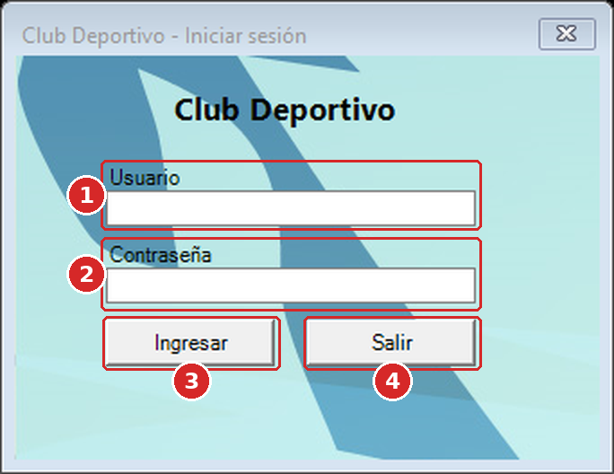
Figura 1 — Pantalla de inicio de sesión (frmLogin)
N° | Campo o botón | Qué es y cómo se usa
1 | Usuario | Escriba su nombre de usuario (por ejemplo, recepcion). Es obligatorio.
2 | Contraseña | Escriba su contraseña; se ve como puntos (●). También puede presionar Enter en este campo para ingresar. Es obligatoria.
3 | Ingresar | Valida los datos. Si son correctos, se abre el menú principal con las opciones de su rol.
4 | Salir | Cierra el sistema sin ingresar.
Cómo ingresar
- En Usuario, escriba su nombre de usuario (por ejemplo, recepcion).
- En Contraseña, escriba su clave. Mientras escribe verá puntos (●) en lugar de letras; la contraseña distingue mayúsculas de minúsculas.
- Presione Ingresar o la tecla Enter.
- Si los datos son correctos, se abre el menú principal con las opciones de su rol.
Mensajes que puede ver
Mensaje | Cuándo aparece | Qué hacer
El campo 'Usuario' es obligatorio. | El usuario quedó vacío. | Escriba su nombre de usuario.
El campo 'Contraseña' es obligatorio. | La contraseña quedó vacía. | Escriba su contraseña.
Usuario o contraseña incorrectos. | El usuario no existe o la contraseña no coincide. | Revise lo escrito (mayúsculas, teclas bloqueadas). La contraseña se borra: vuelva a escribirla.
No se pudo validar el usuario. Error al conectar a la base de datos MySQL… | MySQL está apagado o la conexión está mal configurada. | Inicie MySQL (sección 2.2) y vuelva a presionar Ingresar.

3.2 Usuarios de prueba
El script de la base de datos incluye un usuario por cada rol, para probar y para la demostración del sistema:
Usuario | Contraseña | Rol | Para probar
admin | admin123 | Administrador | Todas las pantallas.
recepcion | recep123 | Recepcionista | Socios, no socios, carnet, cuotas, vencimientos y reportes.
profesor1 | prof123 | Profesor | Asistencia y rutinas. Está vinculado al profesor Diego Martínez (legajo P-100).
nutricionista1 | nutri123 | Nutricionista | Turnos y ficha médica de nutrición.

Importante: Estos usuarios son solo de prueba. Para usar el sistema en el club conviene reemplazarlos por usuarios propios: se cargan en la base de datos (tabla usuario) y la contraseña se guarda cifrada con SHA-256, nunca en texto legible.

3.3 Menú principal
Después de iniciar sesión se abre la ventana principal. Las pantallas del sistema se abren dentro de esta ventana, maximizadas.
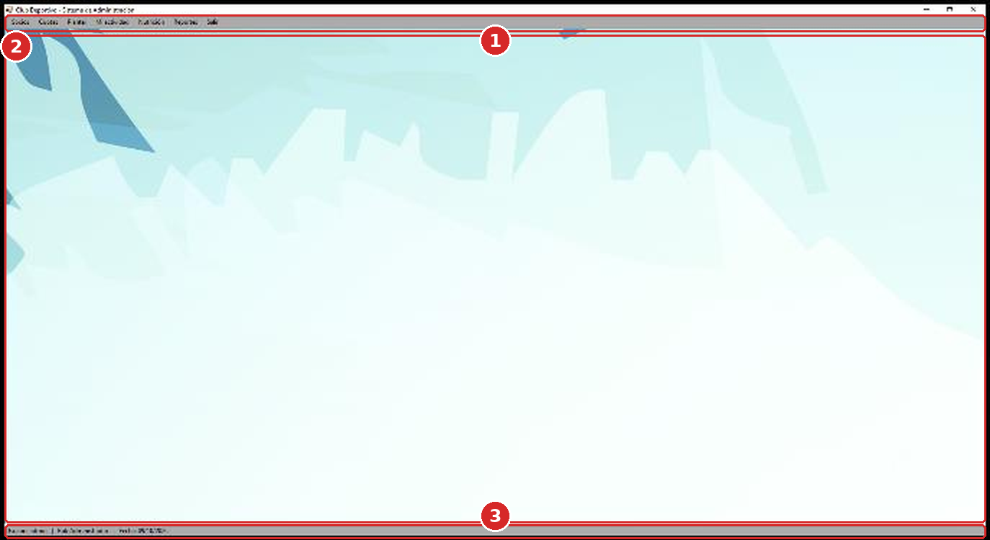
Figura 2 — Menú principal (frmMenuPrincipal)
N° | Campo o botón | Qué es y cómo se usa
1 | Barra de menús | Muestra solo las opciones de su rol (Socios, Cuotas, Plantel, Mi actividad, Nutrición, Reportes). La opción Salir cierra el sistema.
2 | Área de trabajo | Cada pantalla que elija se abre maximizada acá. Para volver al menú, cierre la pantalla con su botón Salir.
3 | Barra de estado | Informa el usuario conectado, su rol y la fecha de hoy.
Opciones del menú según el rol
Menú | Opción | Admin. | Recep. | Profesor | Nutric.
Socios | Gestión de socios | Sí | Sí | — | —
 | Gestión de no socios | Sí | Sí | — | —
 | Emisión de carnet | Sí | Sí | — | —
Cuotas | Cobro de cuota | Sí | Sí | — | —
 | Listado diario de vencimientos | Sí | Sí | — | —
Plantel | Profesores | Sí | — | — | —
 | Actividades | Sí | — | — | —
 | Liquidación de sueldos | Sí | — | — | —
Mi actividad | Firmar asistencia | Sí | — | Sí | —
 | Rutinas de alumnos | Sí | — | Sí | —
Nutrición | Turnos y ficha médica | Sí | — | — | Sí
Reportes | Listados e informes | Sí | Sí | — | —
Salir | Cierra el sistema | Sí | Sí | Sí | Sí

Nota: La opción Salir del menú cierra todo el programa. Para entrar con otro usuario hay que cerrar el sistema y volver a abrirlo (el botón Salir de cada pantalla solo cierra esa pantalla y vuelve al menú).

4. Socios, no socios y carnet
Estas pantallas están en el menú Socios y las usan el Administrador y el Recepcionista.

4.1 Gestión de socios
Permite registrar a los socios del club, consultar y modificar sus datos y darlos de baja. Es la primera pantalla que se usa cuando una persona se asocia: la inscripción por primera vez implica completar la ficha y presentar el apto físico.
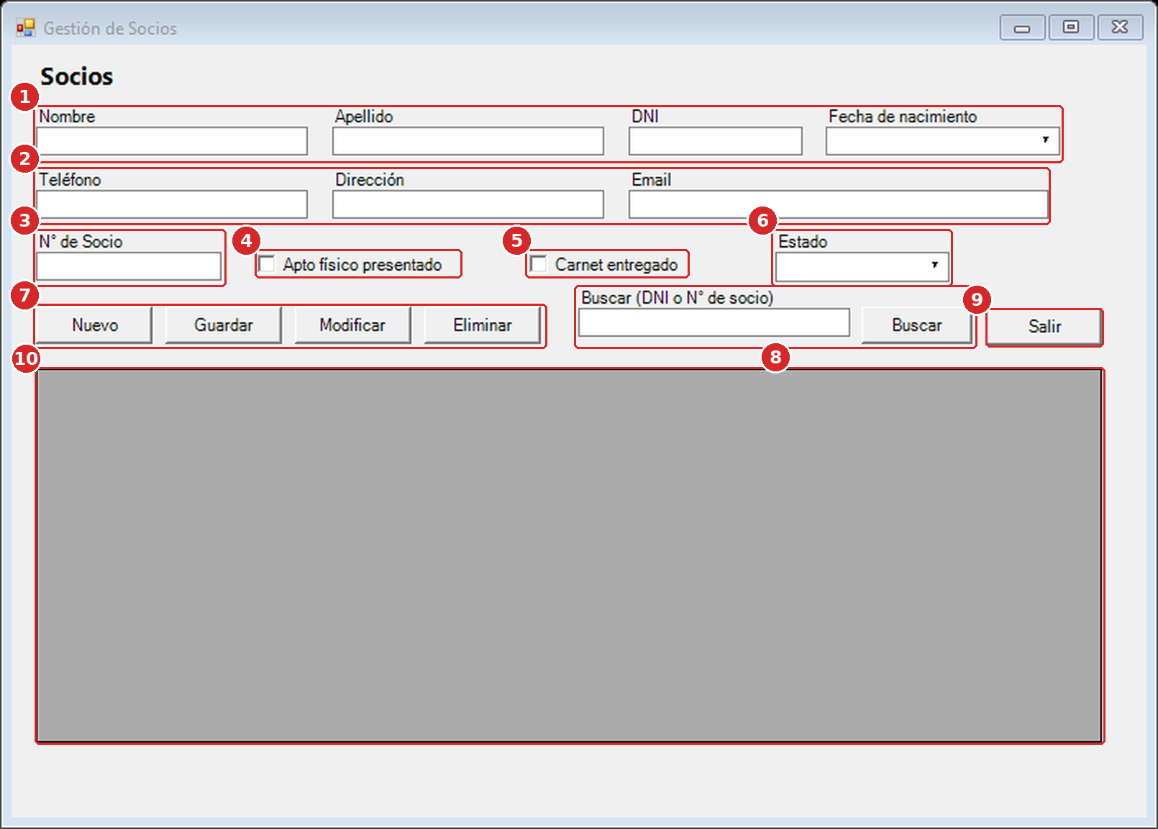
Figura 3 — Gestión de socios (frmSocios)
N° | Campo o botón | Qué es y cómo se usa
1 | Datos personales | Nombre, Apellido y DNI son obligatorios. La fecha de nacimiento se elige en el calendario desplegable.
2 | Datos de contacto | Teléfono, dirección y email (opcionales).
3 | N° de Socio | Obligatorio y único (formato sugerido: S-0005). Si ya existe, el sistema avisa.
4 | Apto físico presentado | Tilde esta casilla si el socio entregó el apto físico. Sin apto físico no se puede emitir el carnet.
5 | Carnet entregado | Indica si el socio ya recibió su carnet. En un alta nueva queda sin tildar; se actualiza al emitir el carnet.
6 | Estado | Activo o Inactivo. Un socio nuevo siempre se registra como Activo.
7 | Nuevo · Guardar · Modificar · Eliminar | Botones de la ficha. Se explican uno por uno en el procedimiento de esta sección.
8 | Buscar | Escriba el DNI o el N° de socio y presione Buscar: la grilla muestra solo ese socio. Con el campo vacío, vuelve a mostrar a todos.
9 | Salir | Cierra la pantalla y vuelve al menú.
10 | Listado de socios | Muestra todos los socios. Al hacer clic en una fila, sus datos pasan a la ficha para consultarlos o modificarlos.
Cómo registrar un socio nuevo
- Presione Nuevo para limpiar la ficha (evita mezclar datos de un socio anterior).
- Complete Nombre, Apellido y DNI (obligatorios) y elija la Fecha de nacimiento.
- Si los tiene, complete Teléfono, Dirección y Email.
- Escriba el N° de Socio (por ejemplo, S-0005). No puede repetirse.
- Si la persona entregó el apto físico, tilde Apto físico presentado.
- Presione Guardar. El sistema informa «Socio registrado correctamente…» y el nuevo socio aparece en el listado con estado Activo.

Importante: Estar registrado no habilita a usar las actividades: el socio primero debe pagar su cuota (sección 5.1) y, para recibir el carnet, tener el apto físico presentado y la cuota al día (sección 4.3).
Cómo buscar un socio
- En Buscar (DNI o N° de socio) escriba el dato (por ejemplo, S-0002 o 32555666).
- Presione Buscar: el listado muestra solo ese socio.
- Para volver a ver a todos, borre el texto del campo y presione Buscar otra vez.
Cómo modificar los datos de un socio
- En el listado, haga clic en la fila del socio: sus datos pasan a la ficha.
- Presione Modificar. El sistema avisa «Modifique los datos y presione Guardar.».
- Cambie los datos que necesite (por ejemplo, tilde Apto físico presentado cuando lo entregue).
- Presione Guardar: «Socio modificado correctamente.».

Importante: Presione siempre Modificar antes de Guardar. Si guarda un socio que ya existe sin haber presionado Modificar, el sistema intenta registrarlo como un alta nueva y muestra «Ya existe una persona registrada con ese DNI.».
Cómo dar de baja a un socio
- Haga clic en la fila del socio.
- Presione Eliminar.
- Confirme con Sí la pregunta «¿Confirma la baja del socio seleccionado? (baja lógica, no se pierde el historial)».
- El sistema informa «Socio dado de baja.» y el socio queda en estado Inactivo.

Nota: La baja es lógica: el socio no se borra, queda Inactivo y se conserva su historial de cuotas y carnets. Si vuelve al club, se lo reactiva cobrándole una cuota (el estado vuelve a Activo) o con Modificar → Estado: Activo → Guardar.
Mensajes que puede ver
Mensaje | Causa | Qué hacer
El campo 'Nombre' (o 'Apellido', 'DNI', 'N° de Socio') es obligatorio. | Quedó vacío un dato obligatorio. | Complételo y presione Guardar.
Ya existe una persona registrada con ese DNI. | El DNI ya está cargado, o se presionó Guardar sobre un socio existente sin pasar por Modificar. | Busque a la persona. Para cambiar sus datos use Modificar.
Ya existe un socio con ese número. | El N° de socio está repetido. | Use otro número.
Error al dar de alta al socio: Duplicate entry… | El DNI o el N° de socio ya existe en la base (por ejemplo, la persona ya fue cargada antes como no socio o profesor). | Verifique los datos; si el DNI es correcto, consulte con el administrador.
Seleccione un socio de la grilla para modificar. / …para dar de baja. | No hay ninguna fila elegida. | Haga clic en la fila del socio.
No se encontró ningún socio con ese criterio. | El DNI o N° de socio buscado no existe. | Revise lo escrito.

4.2 Gestión de no socios
Los no socios no pagan cuota mensual: abonan solo el costo de la actividad que realizan en el momento, según la cartilla de precios. Esta pantalla registra la visita y el cobro.
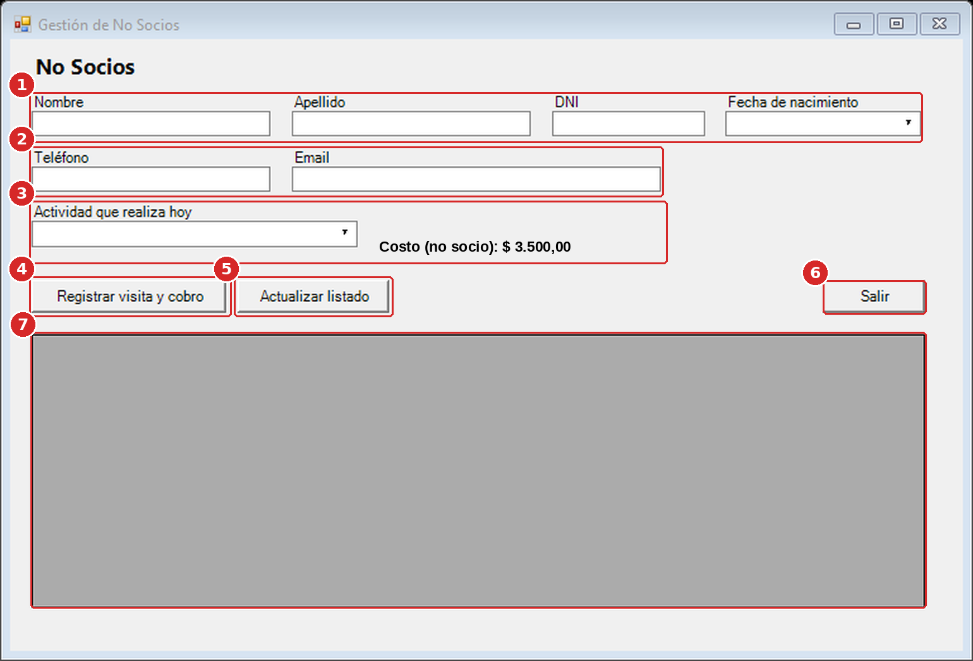
Figura 4 — Gestión de no socios (frmNoSocios)
N° | Campo o botón | Qué es y cómo se usa
1 | Datos personales | Nombre, Apellido y DNI son obligatorios. La fecha de nacimiento se elige en el calendario.
2 | Teléfono y email | Datos de contacto (opcionales).
3 | Actividad que realiza hoy | Elija la actividad. A la derecha aparece su costo para no socios (Costo (no socio): $ …), según la cartilla.
4 | Registrar visita y cobro | Registra a la persona como no socio, deja asentada la visita de hoy y el cobro de la actividad.
5 | Actualizar listado | Vuelve a cargar la grilla con los no socios registrados.
6 | Salir | Cierra la pantalla y vuelve al menú.
7 | Listado de no socios | Personas registradas como no socios, con la actividad realizada, la fecha de visita y el monto pagado.
Cómo registrar la visita de un no socio
- Complete Nombre, Apellido y DNI (obligatorios), la Fecha de nacimiento y, si los tiene, Teléfono y Email.
- En Actividad que realiza hoy, elija la actividad. A la derecha aparece su costo, por ejemplo Costo (no socio): $ 3.500,00.
- Cobre ese importe a la persona.
- Presione Registrar visita y cobro. El sistema informa «Visita registrada y cobro realizado correctamente.», limpia la ficha para la siguiente persona y actualiza el listado.

Nota: Si la persona ya había venido antes (mismo DNI), el sistema reutiliza sus datos y solo registra la nueva visita con su cobro.
Mensajes que puede ver
Mensaje | Causa | Qué hacer
El campo 'Nombre' (o 'Apellido', 'DNI') es obligatorio. | Falta un dato obligatorio. | Complételo y vuelva a presionar el botón.
Debe seleccionar 'Actividad'. | No se eligió la actividad. | Elija una de la lista.

4.3 Emisión de carnet
El carnet se entrega al socio. Para emitirlo deben cumplirse dos condiciones: tener el apto físico presentado y la cuota al día. El carnet vence al año de su emisión.
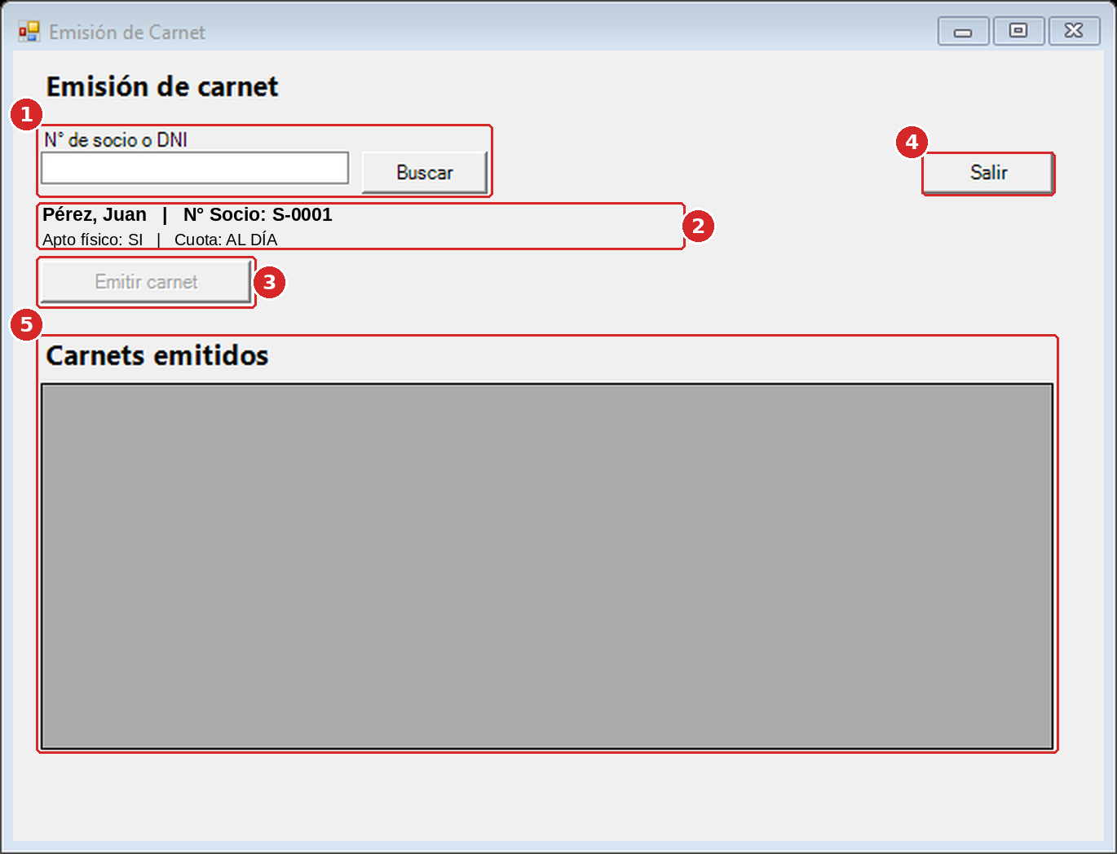
Figura 5 — Emisión de carnet (frmCarnet)
N° | Campo o botón | Qué es y cómo se usa
1 | Búsqueda del socio | Escriba el N° de socio o el DNI y presione Buscar. Es obligatorio.
2 | Datos y condiciones | Aparecen el nombre y el N° de socio, y las dos condiciones: «Apto físico: SI / NO PRESENTADO» y «Cuota: AL DÍA / VENCIDA».
3 | Emitir carnet | Solo se habilita si el socio tiene el apto físico presentado y la cuota al día. El carnet vence al año.
4 | Salir | Cierra la pantalla y vuelve al menú.
5 | Carnets emitidos | Listado de carnets: socio, fecha de emisión y fecha de vencimiento.
Cómo emitir un carnet
- Escriba el N° de socio o el DNI y presione Buscar.
- Debajo de la búsqueda aparecen el nombre del socio y sus condiciones: Apto físico: SI / NO PRESENTADO y Cuota: AL DÍA / VENCIDA.
- Si ambas están en orden, el botón Emitir carnet se habilita. Presiónelo.
- El sistema informa «Carnet emitido y entregado correctamente.». El carnet aparece en Carnets emitidos y el socio queda marcado como Carnet entregado.
Qué indica la pantalla y qué hacer si el botón no se habilita
Lo que dice la pantalla | Qué significa y qué hacer
Apto físico: NO PRESENTADO | El botón queda deshabilitado. Cuando el socio entregue el apto físico: Gestión de socios → Modificar → tildar Apto físico presentado → Guardar (sección 4.1).
Cuota: VENCIDA | El botón queda deshabilitado. Cobre la cuota en Cobro de cuota (sección 5.1) y vuelva a buscar al socio.
Ya tiene carnet entregado (se renovará) | No es un error: si el socio ya tenía carnet, al emitir se registra uno nuevo con las fechas actualizadas.

Nota: Esta versión registra la emisión y el vencimiento del carnet; no incluye la impresión del carnet.
Mensajes que puede ver
Mensaje | Causa | Qué hacer
El campo 'N° de socio o DNI' es obligatorio. | Se presionó Buscar con el campo vacío. | Escriba el dato a buscar.
No se encontró ningún socio con ese criterio. | El N° de socio o DNI no existe. | Revise lo escrito.
El socio debe presentar el apto físico antes de emitir el carnet. | Falta el apto físico. | Regístrelo en Gestión de socios (Modificar).
El socio debe tener la cuota al día para emitir el carnet. | La cuota está vencida o no tiene pagos. | Cobre la cuota (sección 5.1).

5. Cuotas
Estas pantallas están en el menú Cuotas y las usan el Administrador y el Recepcionista.

5.1 Cobro de cuota
Los socios abonan una cuota mensual por adelantado, en efectivo o con tarjeta de crédito (en 1 pago, o en 3 o 6 cuotas con promoción).
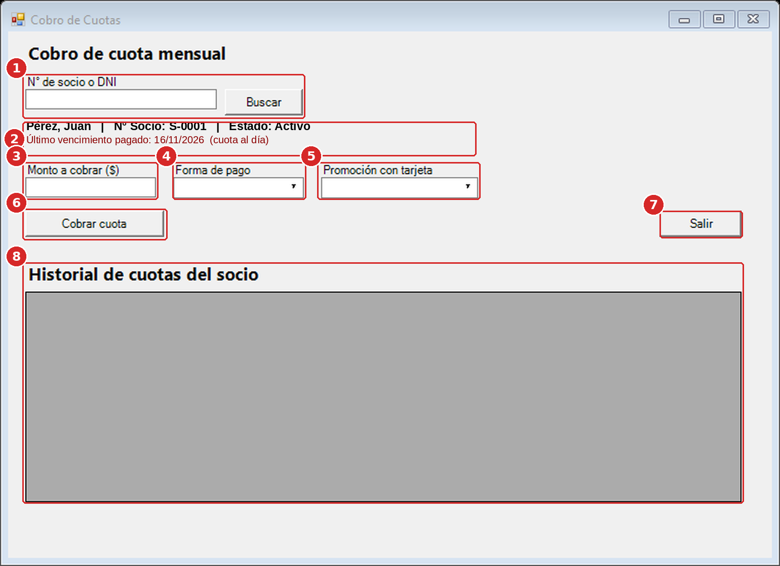
Figura 6 — Cobro de cuotas (frmCuotas)
N° | Campo o botón | Qué es y cómo se usa
1 | Búsqueda del socio | Escriba el N° de socio o el DNI y presione Buscar. Es obligatorio.
2 | Estado del socio | Tras buscar aparecen el nombre, el N° de socio, su estado y el último vencimiento pagado, indicando si la cuota está al día o vencida.
3 | Monto a cobrar ($) | Viene sugerido en 15000,00 (cuota base). Puede modificarlo; debe ser mayor a cero.
4 | Forma de pago | Efectivo o Tarjeta.
5 | Promoción con tarjeta | Solo se habilita con Tarjeta: 1 pago, 3 cuotas o 6 cuotas.
6 | Cobrar cuota | Registra el pago por adelantado y calcula el nuevo vencimiento.
7 | Salir | Cierra la pantalla y vuelve al menú.
8 | Historial de cuotas del socio | Muestra las cuotas pagadas: mes, año, monto, vencimiento, fecha de pago y forma de pago.
Cómo cobrar una cuota
- Escriba el N° de socio o el DNI y presione Buscar. El sistema muestra los datos del socio y si su cuota está al día o vencida, y habilita Monto a cobrar y Forma de pago.
- Verifique el Monto a cobrar. Viene sugerido en 15000,00; puede cambiarlo.
- Elija la Forma de pago: Efectivo o Tarjeta.
- Si eligió Tarjeta, elija la Promoción con tarjeta: 1 pago, 3 cuotas o 6 cuotas.
- Presione Cobrar cuota.
- El sistema informa «Cuota cobrada correctamente.» y la nueva fecha de vencimiento. La cuota aparece en el Historial de cuotas del socio y el socio queda en estado Activo.

Importante: Escriba los importes con coma para los centavos y sin punto de miles (por ejemplo, 15000,50). El sistema lee los números según la configuración regional de Windows, donde el punto separa los miles: un importe escrito como 15000.50 podría interpretarse como 1.500.050. Controle siempre el monto antes de presionar Cobrar cuota.

Nota: El cobro se guarda de forma segura: o se registra completo (la cuota y el estado del socio) o no se registra nada. La fecha de pago es siempre la del día y no se puede cambiar.
Cómo calcula el sistema el nuevo vencimiento
- Primer pago del socio: el plazo empieza el día del pago y dura un mes.
- Pagos siguientes: el nuevo plazo empieza el día siguiente al último vencimiento y dura un mes, tanto si el socio paga antes como si paga después de esa fecha.
- Cuota vencida: vencido el período, el socio no puede realizar actividades. Para retomar debe pagar la cuota y el nuevo plazo corre desde el día siguiente al vencimiento. Si, aun pagando, el nuevo vencimiento queda en el pasado, el sistema avisa «ATENCIÓN: el socio continúa con la cuota vencida. Debe abonar las cuotas adeudadas para retomar las actividades.» y hay que cobrar otra cuota.

Ejemplos (la fecha de pago es siempre el día en que se cobra la cuota):
Situación | Último vencimiento pagado | Día en que paga | Nuevo vencimiento | Resultado
Primer pago del socio | — (no tiene) | 03/11/2026 | 03/12/2026 | Cuota al día.
Paga en término | 15/10/2026 | 14/10/2026 | 16/11/2026 | Cuota al día.
Paga con poco atraso | 15/10/2026 | 20/10/2026 | 16/11/2026 | Cuota al día. El plazo empieza igual el 16/10, el día siguiente al vencimiento.
Paga con mucho atraso | 20/09/2026 | 03/11/2026 | 21/10/2026 | Sigue vencida: hay que cobrar otra cuota, que vencería el 22/11/2026.
Mensajes que puede ver
Mensaje | Causa | Qué hacer
El campo 'N° de socio o DNI' es obligatorio. | Se presionó Buscar con el campo vacío. | Escriba el dato a buscar.
No se encontró ningún socio con ese criterio. | El N° de socio o DNI no existe. | Revise lo escrito.
Primero busque un socio. | Se presionó Cobrar cuota sin buscar. | Busque al socio primero.
El campo 'Monto' debe ser un número válido. | El monto está vacío, es negativo o tiene un formato incorrecto. | Escríbalo con coma para los centavos.
El monto de la cuota debe ser mayor a cero. | El monto es 0. | Ingrese un importe mayor a cero.
ATENCIÓN: el socio continúa con la cuota vencida… | Pagó con mucho atraso: el nuevo vencimiento sigue en el pasado. | Cobre las cuotas adeudadas hasta que quede al día.

5.2 Listado diario de vencimientos
Muestra, para una fecha, los socios a los que ese día les vence la cuota. Sirve para avisarles y para saber quiénes dejan de estar al día.
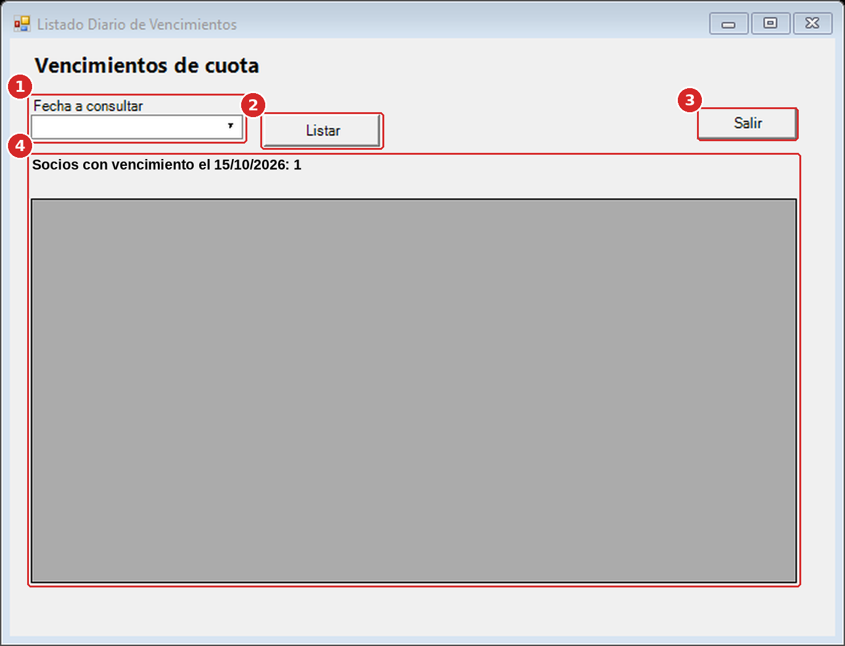
Figura 7 — Listado diario de vencimientos (frmVencimientos)
N° | Campo o botón | Qué es y cómo se usa
1 | Fecha a consultar | Elija el día que quiere controlar (al abrir la pantalla propone hoy).
2 | Listar | Muestra los socios cuya cuota vigente vence en esa fecha.
3 | Salir | Cierra la pantalla y vuelve al menú.
4 | Listado del día | Apellido, nombre, N° de socio, fecha de vencimiento, mes y año. Debajo del selector se informa el total: «Socios con vencimiento el dd/mm/aaaa: N».
Cómo consultar los vencimientos
- Al abrir la pantalla ya aparece el listado de hoy.
- Para ver otro día, elija la fecha en Fecha a consultar (con el calendario o escribiéndola).
- Presione Listar.
- Lea el total que aparece debajo del selector: «Socios con vencimiento el dd/mm/aaaa: N». En el listado figuran apellido, nombre, N° de socio, fecha de vencimiento, mes y año.

Nota: Figuran solo los socios cuyo último vencimiento pagado cae justo en la fecha consultada. Si el socio ya pagó la cuota siguiente, deja de figurar.

Consejo: Consulte este listado todos los días al abrir el club, para avisar a los socios cuya cuota vence ese día.

6. Plantel: profesores, actividades y sueldos
Estas pantallas están en el menú Plantel y solo las ve el Administrador.

6.1 Gestión de profesores
El club tiene un plantel propio de profesores (titulares) y un listado de suplentes para los reemplazos. Esta pantalla permite cargar y mantener a ambos.
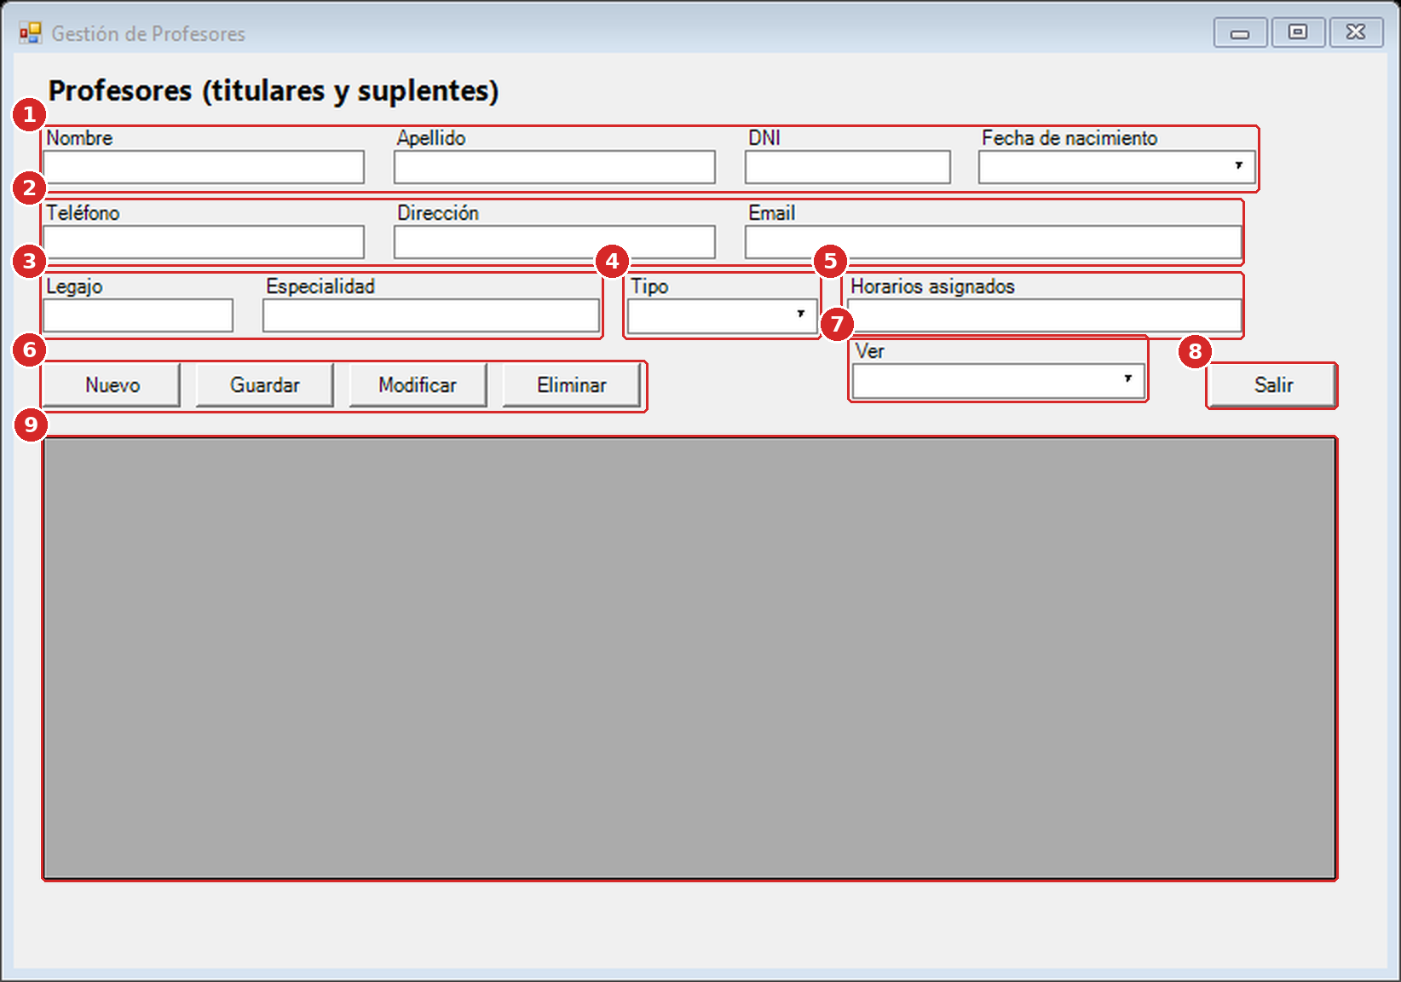
Figura 8 — Gestión de profesores (frmProfesores)
N° | Campo o botón | Qué es y cómo se usa
1 | Datos personales | Nombre, Apellido y DNI son obligatorios. La fecha de nacimiento se elige en el calendario.
2 | Datos de contacto | Teléfono, dirección y email (opcionales).
3 | Legajo y especialidad | El legajo es obligatorio (por ejemplo, P-102). La especialidad es de texto libre (por ejemplo, Funcional).
4 | Tipo | Titular (plantel propio) o Suplente (listado de reemplazos).
5 | Horarios asignados | Texto libre con días y horas (por ejemplo, Lun a Vie 08:00-14:00).
6 | Nuevo · Guardar · Modificar · Eliminar | Botones de la ficha. Se explican uno por uno en el procedimiento de esta sección.
7 | Ver | Filtra el listado: Todos o Solo suplentes.
8 | Salir | Cierra la pantalla y vuelve al menú.
9 | Listado de profesores | Muestra el plantel. Al hacer clic en una fila, sus datos pasan a la ficha.
Cómo registrar un profesor
- Presione Nuevo para limpiar la ficha.
- Complete Nombre, Apellido y DNI (obligatorios) y elija la Fecha de nacimiento.
- Si los tiene, complete Teléfono, Dirección y Email.
- Escriba el Legajo (obligatorio y único, por ejemplo P-102) y la Especialidad (por ejemplo, Funcional).
- Elija el Tipo: Titular o Suplente.
- En Horarios asignados, escriba los días y horas en que trabaja (por ejemplo, Lun a Vie 08:00-14:00).
- Presione Guardar. El sistema informa «Profesor registrado correctamente.» y el profesor aparece en el listado.
Cómo ver solo a los suplentes
- En Ver, elija Solo suplentes: el listado se actualiza al instante.
- Para volver a ver a todo el plantel, elija Todos.
Cómo modificar o eliminar un profesor
- Haga clic en la fila del profesor: sus datos pasan a la ficha.
- Para modificar, presione Modificar (el sistema avisa «Modifique los datos y presione Guardar.»), cambie lo que necesite y presione Guardar: «Profesor modificado correctamente.».
- Para eliminar, presione Eliminar y confirme con Sí la pregunta «¿Confirma eliminar al profesor seleccionado?». El sistema informa «Profesor eliminado.».

Importante: A diferencia de los socios, la baja de un profesor borra su registro; no queda como inactivo. Por eso no se puede eliminar a un profesor que tenga actividades, rutinas o sueldos asociados: en ese caso el sistema lo informa y no borra nada.
Mensajes que puede ver
Mensaje | Causa | Qué hacer
El campo 'Nombre' (o 'Apellido', 'DNI', 'Legajo') es obligatorio. | Falta un dato obligatorio. | Complételo y presione Guardar.
Error al dar de alta al profesor: Duplicate entry… | El DNI o el legajo ya están cargados. | Busque al profesor en el listado o use otro legajo.
Seleccione un profesor de la grilla. | Se presionó Modificar o Eliminar sin elegir una fila. | Haga clic en la fila del profesor.
Error al dar de baja al profesor (verifique que no tenga actividades, rutinas o sueldos asociados)… | El profesor está asignado a una actividad o tiene rutinas o sueldos cargados. | No se puede eliminar. Si cambió de rol, reasigne sus actividades (sección 6.2) y conserve el registro.

6.2 Gestión de actividades
Las actividades son lo que ofrece el club (musculación, zumba, pileta, etc.). De cada una se carga el costo para no socios, el horario, el cupo máximo y el profesor a cargo.
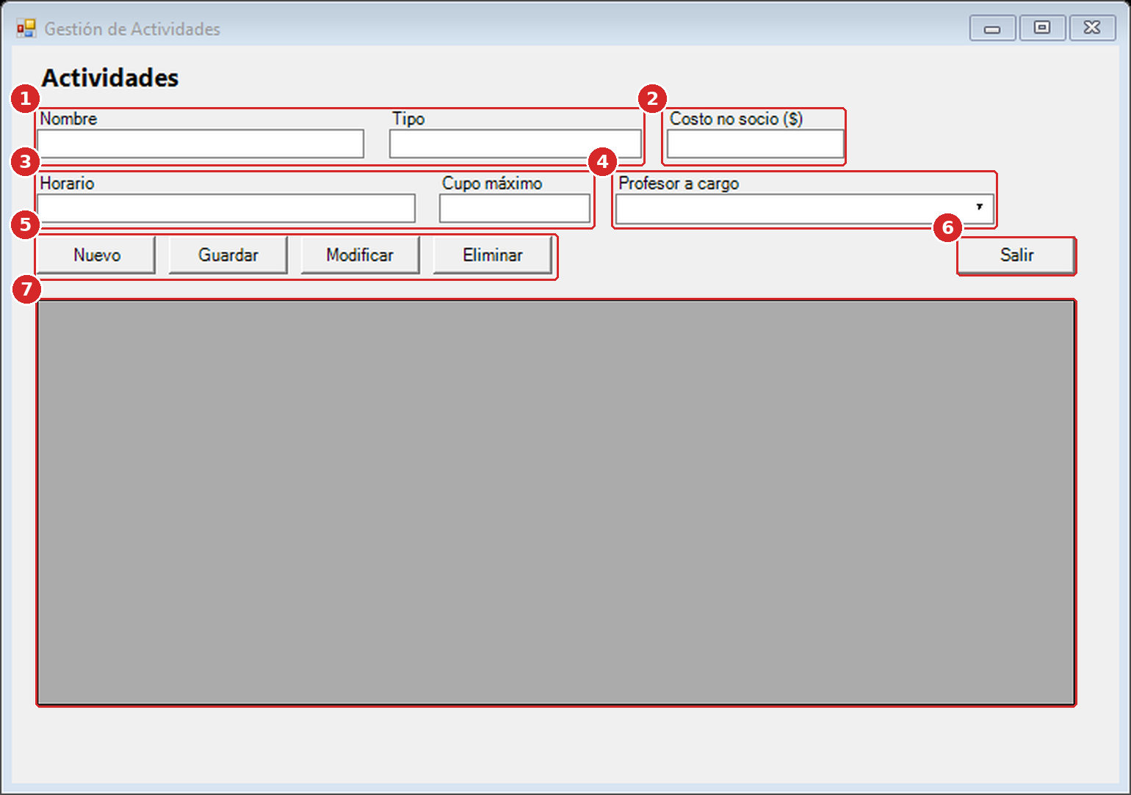
Figura 9 — Gestión de actividades (frmActividades)
N° | Campo o botón | Qué es y cómo se usa
1 | Nombre y tipo | El nombre es obligatorio (por ejemplo, Zumba). El tipo describe la modalidad: clase grupal, sala de máquinas, pileta, etc.
2 | Costo no socio ($) | Valor que abona un no socio por la actividad. Es un número (con coma para los centavos) y no puede ser negativo.
3 | Horario y cupo máximo | Días y horario de la actividad. El cupo máximo es un número entero mayor a cero.
4 | Profesor a cargo | Elija el profesor responsable o (Sin asignar).
5 | Nuevo · Guardar · Modificar · Eliminar | Botones de la ficha. Se explican uno por uno en el procedimiento de esta sección.
6 | Salir | Cierra la pantalla y vuelve al menú.
7 | Listado de actividades | Muestra las actividades cargadas. Al hacer clic en una fila, sus datos pasan a la ficha.
Cómo cargar una actividad
- Presione Nuevo.
- Escriba el Nombre (obligatorio) y el Tipo (la modalidad: clase grupal, sala de máquinas, pileta, etc.).
- En Costo no socio ($) escriba lo que abona un no socio por hacer la actividad, con coma para los centavos (por ejemplo, 3500,00).
- Complete el Horario (por ejemplo, Lun, Mié y Vie 19:00-20:00) y el Cupo máximo (un número entero mayor a cero).
- En Profesor a cargo, elija un profesor de la lista (se muestra con su legajo) o deje (Sin asignar).
- Presione Guardar: «Actividad registrada correctamente.».
Cómo modificar o eliminar una actividad
- Haga clic en la fila de la actividad: sus datos pasan a la ficha.
- Para modificar, presione Modificar, cambie los datos y presione Guardar: «Actividad modificada correctamente.».
- Para eliminar, presione Eliminar y confirme con Sí: «Actividad eliminada.».

Nota: El costo no socio que se carga acá es el que se muestra y se cobra en Gestión de no socios al elegir la actividad (sección 4.2). Una actividad que ya tiene inscripciones registradas no se puede eliminar.
Mensajes que puede ver
Mensaje | Causa | Qué hacer
El campo 'Nombre' es obligatorio. | El nombre quedó vacío. | Escriba el nombre de la actividad.
El campo 'Costo no socio' debe ser un número válido. | El costo está vacío, tiene letras o es negativo. | Escríbalo con coma para los centavos (3500,00).
El campo 'Cupo máximo' debe ser un número entero válido. | El cupo está vacío, tiene letras, coma o es negativo. | Escriba un entero, por ejemplo 20.
El cupo máximo debe ser mayor a cero. | Se ingresó 0 como cupo. | Ingrese un cupo de 1 o más.
Seleccione una actividad de la grilla. | Se presionó Modificar o Eliminar sin elegir una fila. | Haga clic en la fila de la actividad.
Error al eliminar la actividad (verifique que no tenga inscripciones asociadas)… | La actividad ya tiene inscripciones registradas. | No se puede eliminar; conserve la actividad.

6.3 Liquidación de sueldos
El sueldo de los profesores se paga mensualmente, el último día hábil del mes. Esta pantalla registra la liquidación de cada profesor por mes y año, y guarda el historial.
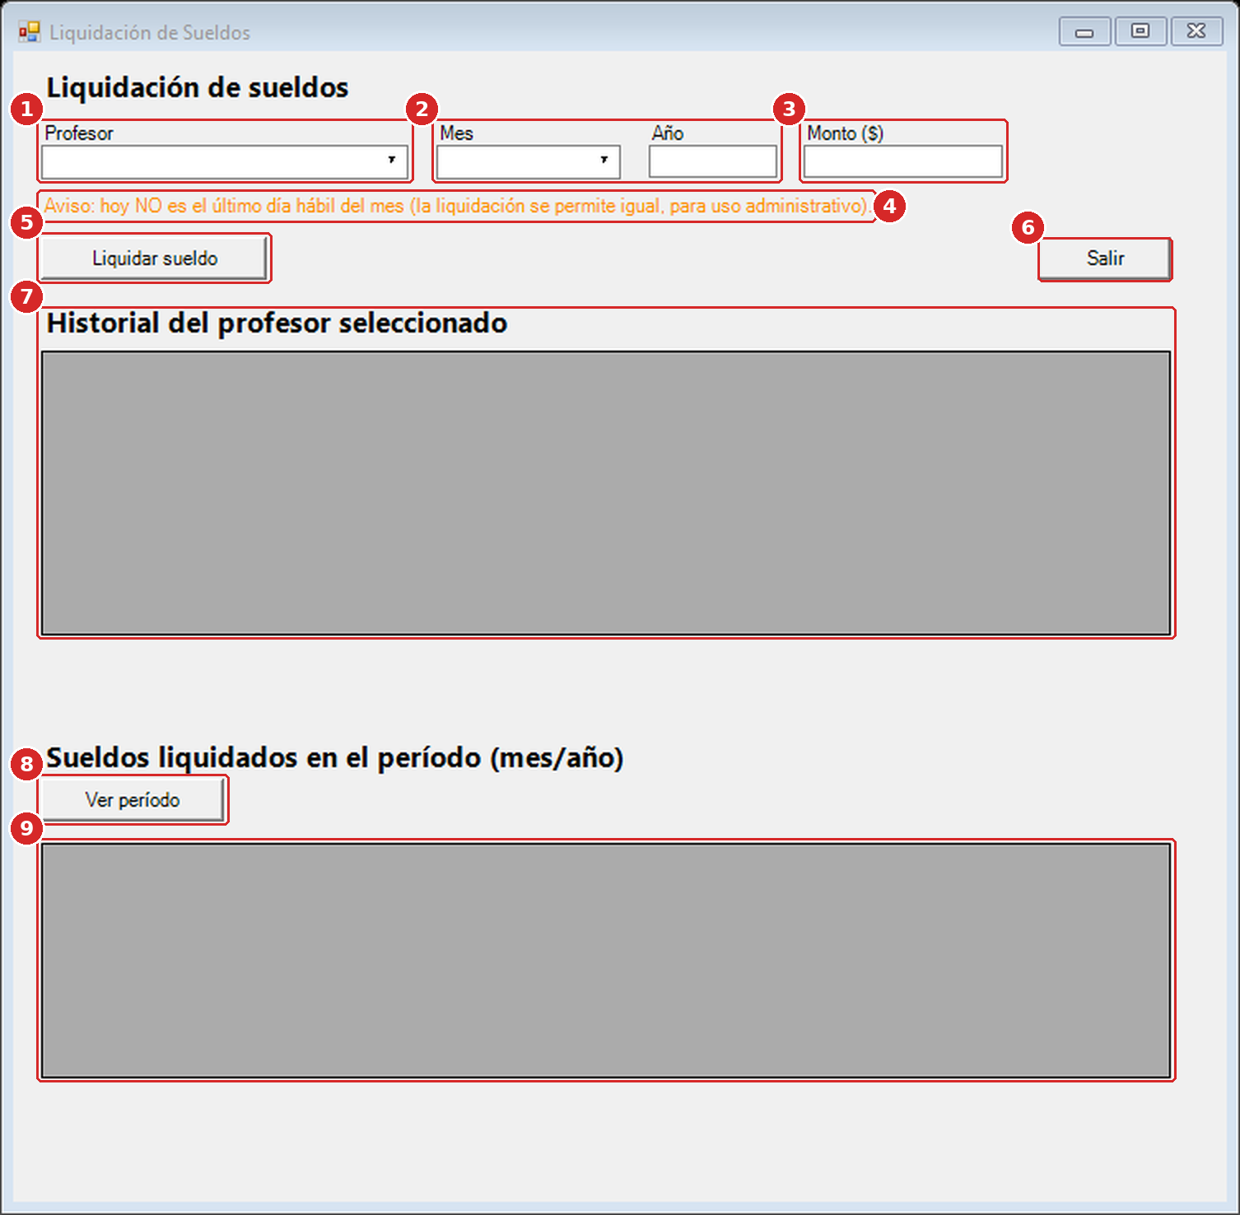
Figura 10 — Liquidación de sueldos (frmSueldos)
N° | Campo o botón | Qué es y cómo se usa
1 | Profesor | Elija al profesor cuyo sueldo va a liquidar.
2 | Mes y año | Período a liquidar. Propone el mes y el año actuales.
3 | Monto ($) | Importe del sueldo. Debe ser mayor a cero.
4 | Aviso de fecha de pago | Informa si hoy es el último día hábil del mes. Si no lo es, igual permite liquidar (uso administrativo).
5 | Liquidar sueldo | Registra la liquidación del profesor para el mes y año elegidos.
6 | Salir | Cierra la pantalla y vuelve al menú.
7 | Historial del profesor seleccionado | Sueldos ya liquidados al profesor elegido.
8 | Ver período | Actualiza el listado de abajo con el mes y año elegidos arriba.
9 | Sueldos liquidados en el período | Todos los sueldos liquidados en ese mes y año.
Cómo liquidar el sueldo de un profesor
- Lea el aviso de fecha de pago que aparece debajo de los campos de carga (N° 4 en la figura): «Hoy es el último día hábil del mes.» o «Aviso: hoy NO es el último día hábil del mes (la liquidación se permite igual, para uso administrativo).».
- En Profesor, elija a quién va a liquidar. La grilla Historial del profesor seleccionado muestra los sueldos que ya se le liquidaron.
- Elija el Mes (de 1 a 12) y escriba el Año. El sistema propone el mes y el año actuales.
- Escriba el Monto ($) con coma para los centavos (por ejemplo, 450000,00).
- Presione Liquidar sueldo. El sistema informa «Sueldo liquidado correctamente.» y el sueldo aparece en los dos listados.
Cómo ver los sueldos de otro mes
- Cambie el Mes y el Año.
- Presione Ver período: la grilla inferior muestra los sueldos liquidados a todos los profesores en ese mes y año.

Nota: El sistema toma como último día hábil al último día del mes que sea de lunes a viernes; no tiene cargados los feriados. La liquidación se permite cualquier día: el aviso solo informa si hoy es o no esa fecha.

Importante: Si liquida dos veces el mismo profesor para el mismo mes y año, el sistema no duplica el sueldo: reemplaza el monto y la fecha de la liquidación anterior. Es la forma de corregir un monto mal cargado.
Mensajes que puede ver
Mensaje | Causa | Qué hacer
Seleccione un profesor. | No hay un profesor elegido. | Elija uno de la lista.
Seleccione el mes. | No hay un mes elegido. | Elija un mes de 1 a 12.
Ingrese un año válido. | El año está vacío o no es un número. | Escriba el año con 4 cifras, por ejemplo 2026.
El campo 'Monto' debe ser un número válido. | El monto está vacío, tiene letras o es negativo. | Escríbalo con coma para los centavos.
El monto del sueldo debe ser mayor a cero. | El monto es 0. | Ingrese un importe mayor a cero.

7. Mi actividad: asistencia y rutinas
Estas pantallas están en el menú Mi actividad y las usan el Profesor y el Administrador.

7.1 Firmar asistencia
Cada profesor firma la planilla de asistencia al llegar al club. En el sistema, la firma registra la fecha y la hora de entrada.
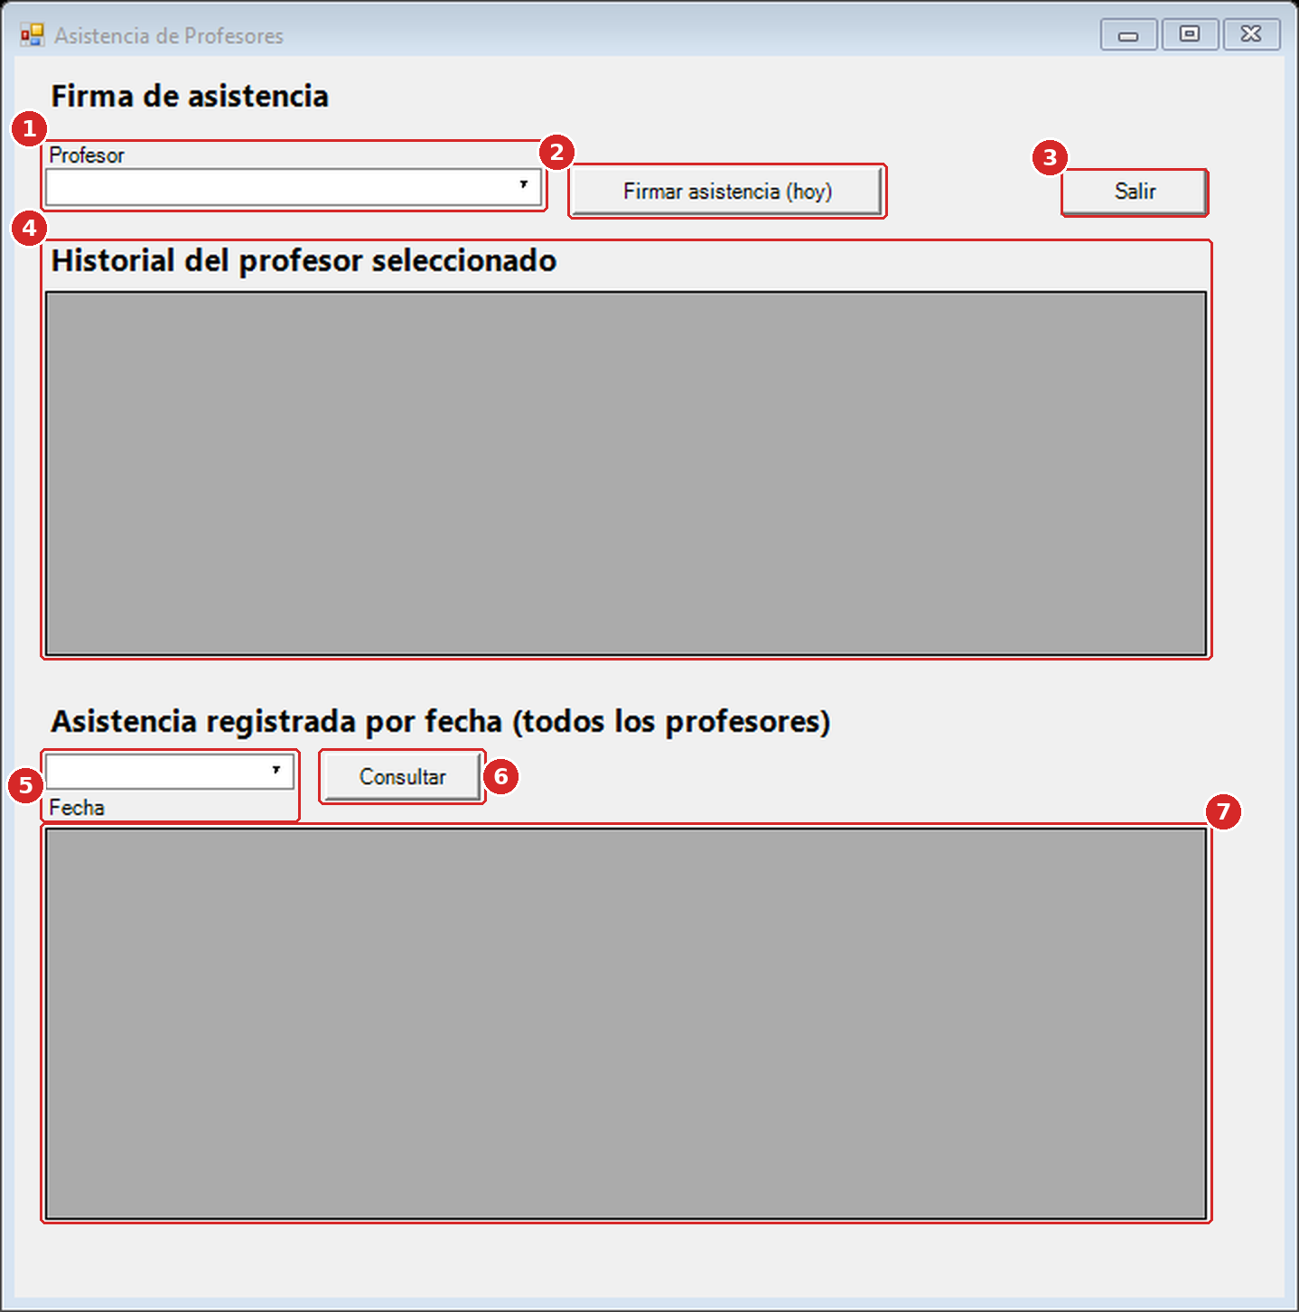
Figura 11 — Asistencia de profesores (frmAsistenciaProfesores)
N° | Campo o botón | Qué es y cómo se usa
1 | Profesor | Elija quién firma. Con rol Profesor queda fijo con su propio nombre.
2 | Firmar asistencia (hoy) | Registra la asistencia con la fecha y hora actuales. Se firma una sola vez por día.
3 | Salir | Cierra la pantalla y vuelve al menú.
4 | Historial del profesor seleccionado | Fechas y horas de entrada ya registradas del profesor elegido.
5 | Fecha a consultar | Elija el día del que quiere ver la asistencia.
6 | Consultar | Muestra quiénes firmaron en la fecha elegida.
7 | Asistencia registrada por fecha | Todos los profesores que firmaron en esa fecha, con su hora de entrada.
Cómo firmar la asistencia
- Ingrese con su usuario (por ejemplo, profesor1) y abra Mi actividad → Firmar asistencia.
- Su nombre ya aparece elegido en Profesor y no se puede cambiar. (El Administrador puede elegir a cualquier profesor de la lista.)
- Presione Firmar asistencia (hoy).
- El sistema informa «Asistencia registrada correctamente.». La fecha y la hora de entrada aparecen en Historial del profesor seleccionado.
Cómo ver quiénes asistieron un día
- En Fecha, elija el día (al abrir la pantalla propone hoy).
- Presione Consultar.
- La grilla inferior muestra a todos los profesores que firmaron ese día, con su hora de entrada.

Importante: Se firma una sola vez por día: si se intenta de nuevo, el sistema responde «El profesor ya registró su asistencia hoy.». La fecha y la hora las toma el sistema; no se pueden escribir ni corregir.
Mensajes que puede ver
Mensaje | Causa | Qué hacer
Asistencia registrada correctamente. | La firma se guardó. | Nada: la entrada ya quedó registrada.
El profesor ya registró su asistencia hoy. | Ya había firmado en el día. | No hace falta volver a firmar.
Seleccione un profesor. | No hay un profesor elegido. | Elija uno de la lista.

7.2 Gestión de rutinas
Además de dictar su clase, cada profesor controla el salón general (musculación y aparatos) y confecciona rutinas para sus alumnos. Esta pantalla las carga y las mantiene.
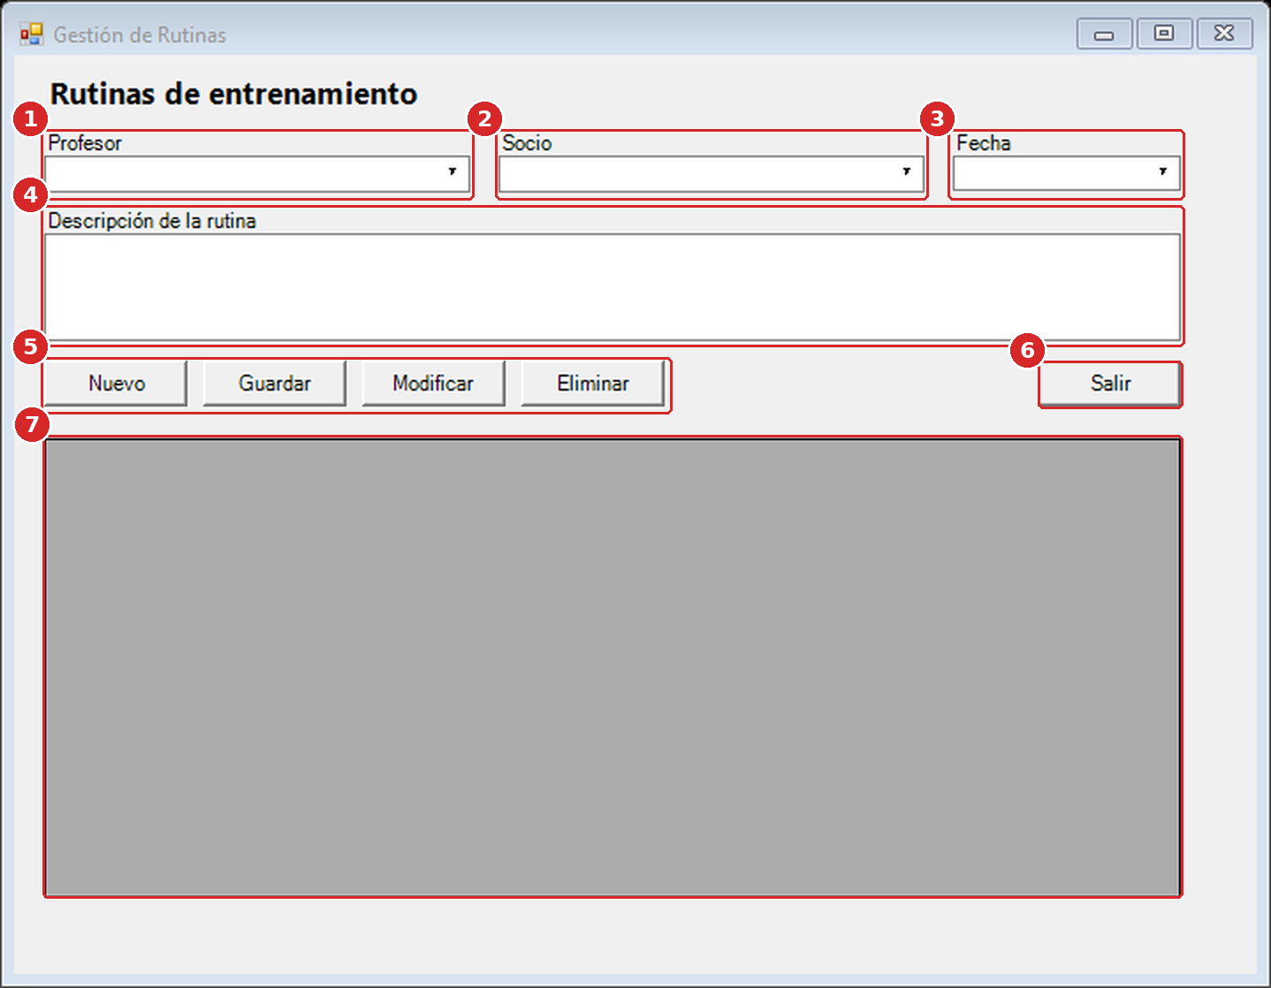
Figura 12 — Gestión de rutinas (frmRutinas)
N° | Campo o botón | Qué es y cómo se usa
1 | Profesor | Elija al profesor. Si ingresó con rol Profesor, queda fijo con su propio nombre.
2 | Socio | Elija al socio que recibe la rutina.
3 | Fecha | Fecha de la rutina (propone hoy).
4 | Descripción de la rutina | Ejercicios, series y repeticiones. Es obligatoria.
5 | Nuevo · Guardar · Modificar · Eliminar | Botones de la rutina. Se explican uno por uno en el procedimiento de esta sección.
6 | Salir | Cierra la pantalla y vuelve al menú.
7 | Rutinas del profesor | Muestra las rutinas del profesor elegido. Al hacer clic en una fila, pasa a la ficha.
Cómo cargar una rutina
- En Profesor, verifique que figure su nombre (si ingresó como Profesor, queda fijo y no se puede cambiar).
- Presione Nuevo: limpia la descripción y pone la fecha de hoy. (La ficha muestra los datos de la rutina que esté marcada en el listado; Nuevo evita mezclarlos con la rutina nueva.)
- En Socio, elija al alumno que recibe la rutina.
- Revise la Fecha (propone hoy).
- En Descripción de la rutina, escriba los ejercicios, series y repeticiones (por ejemplo, Press de banca 3x10, sentadillas 4x12, remo 3x12).
- Presione Guardar: «Rutina registrada.». La rutina aparece en el listado.
Cómo modificar o eliminar una rutina
- Haga clic en la fila de la rutina: sus datos pasan a la ficha.
- Para modificar, presione Modificar, cambie la descripción, el socio o la fecha y presione Guardar: «Rutina modificada.».
- Para eliminar, presione Eliminar y confirme con Sí. La rutina desaparece del listado (esta acción no muestra otro mensaje).

Nota: El listado muestra las rutinas del profesor elegido. Si es Administrador y cambia el profesor, el listado se actualiza.
Mensajes que puede ver
Mensaje | Causa | Qué hacer
Seleccione un profesor. / Seleccione un socio. | Falta elegir el profesor o el socio. | Elíjalo de la lista.
El campo 'Descripción' es obligatorio. | La descripción quedó vacía. | Escriba la rutina.
Seleccione una rutina de la grilla. | Se presionó Modificar o Eliminar sin elegir una fila. | Haga clic en la fila de la rutina.
¿Confirma eliminar la rutina seleccionada? | Se presionó Eliminar. | Sí elimina; No la conserva.

8. Nutrición
Esta pantalla está en el menú Nutrición y la usan el Nutricionista y el Administrador.

8.1 Turnos y ficha médica
La nutrición es un servicio adicional para los socios: funciona una vez por semana (los miércoles) y la consulta es por turno asignado con anticipación, con un máximo de 12 turnos por día. De cada consulta se lleva la ficha (observaciones) y se registra la carga de actividad física permitida, que se establece junto al médico.
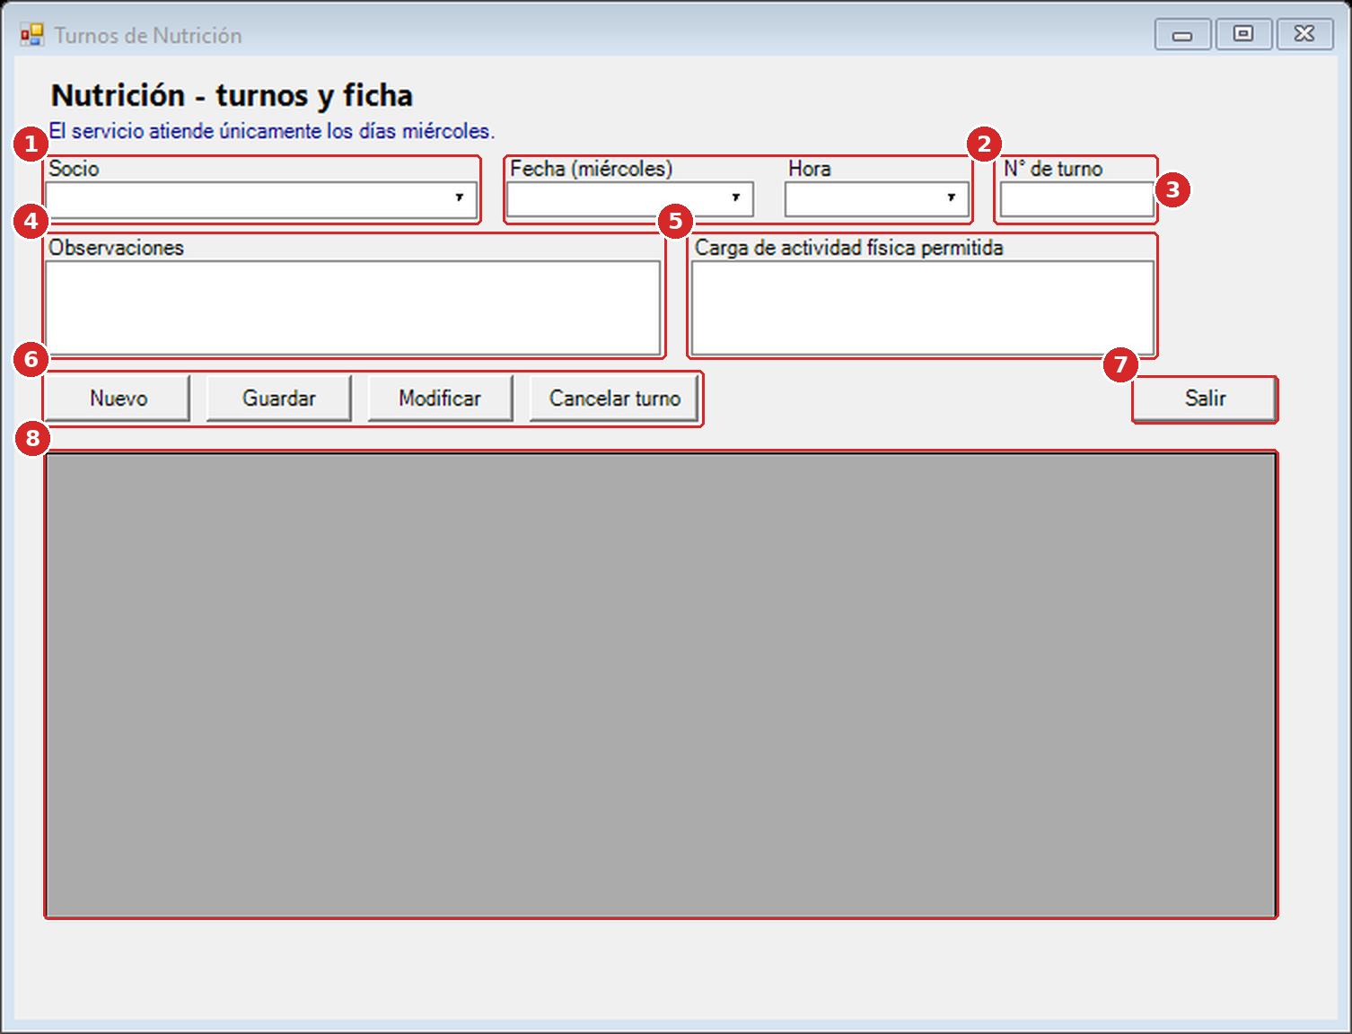
Figura 13 — Turnos de nutrición (frmNutricion)
N° | Campo o botón | Qué es y cómo se usa
1 | Socio | Elija al socio; la grilla muestra sus turnos.
2 | Fecha y hora | La fecha debe ser miércoles (el sistema propone el próximo). La hora sugerida es 10:00.
3 | N° de turno | Número entero mayor a cero. Hay un máximo de 12 turnos por día.
4 | Observaciones | Observaciones de la consulta (ficha del socio).
5 | Carga de actividad física permitida | Carga establecida junto al médico (por ejemplo, «Actividad moderada, 3 veces por semana»).
6 | Nuevo · Guardar · Modificar · Cancelar turno | Botones del turno. Se explican uno por uno en el procedimiento de esta sección.
7 | Salir | Cierra la pantalla y vuelve al menú.
8 | Turnos del socio | Muestra los turnos del socio elegido. Al hacer clic en una fila, pasa a la ficha.
Cómo asignar un turno
- En Socio, elija al socio. La grilla muestra los turnos que ya tiene.
- Presione Nuevo: limpia la ficha y propone el próximo miércoles a las 10:00. (Al elegir un socio que ya tiene turnos, la ficha muestra los datos de uno de ellos; Nuevo evita mezclarlos con el turno nuevo.)
- Ajuste la Fecha (miércoles) y la Hora si hace falta.
- Escriba el N° de turno: un número entero mayor a cero (por ejemplo, 3).
- Complete Observaciones y Carga de actividad física permitida (por ejemplo, Actividad moderada, 3 veces por semana).
- Presione Guardar: «Turno asignado correctamente.».
Cómo modificar un turno o la ficha
- Haga clic en la fila del turno: sus datos pasan a la ficha.
- Presione Modificar, cambie lo que necesite (por ejemplo, la carga permitida después de la consulta) y presione Guardar: «Turno modificado correctamente.».
Cómo cancelar un turno
- Haga clic en la fila del turno.
- Presione Cancelar turno y confirme con Sí la pregunta «¿Confirma cancelar el turno seleccionado?». El turno desaparece del listado.

Importante: Los controles de día miércoles y de máximo de 12 turnos por día se aplican al asignar un turno nuevo. Al modificar un turno, cuide de no cambiar la fecha a un día que no sea miércoles: en esta versión el sistema no lo vuelve a verificar.
Mensajes que puede ver
Mensaje | Causa | Qué hacer
Seleccione un socio. | No hay un socio elegido. | Elija uno de la lista.
El campo 'N° de turno' debe ser un número entero válido. | El número está vacío, tiene letras o es negativo. | Escriba un número entero.
El número de turno debe ser mayor a cero. | Se ingresó 0. | Use 1 o más.
El servicio de nutrición solo atiende los días miércoles. | La fecha elegida no es miércoles. | Elija un miércoles.
No quedan turnos disponibles para esa fecha. | Ya hay 12 turnos asignados ese día. | Elija otro miércoles.
Seleccione un turno de la grilla. | Se presionó Modificar o Cancelar turno sin elegir una fila. | Haga clic en la fila del turno.

9. Reportes
Esta pantalla está en el menú Reportes → Listados e informes y la usan el Administrador y el Recepcionista.

9.1 Listados e informes
Permite obtener cinco listados de gestión. Se ven en pantalla, en una grilla, con la cantidad de registros encontrados.
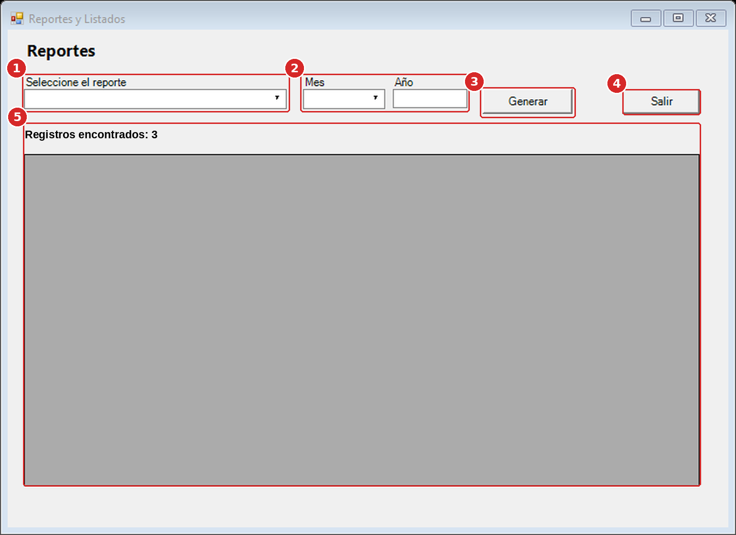
Figura 14 — Reportes y listados (frmReportes)
N° | Campo o botón | Qué es y cómo se usa
1 | Seleccione el reporte | Socios activos · Socios inactivos · Recaudación del mes · Carnets emitidos · Ocupación de actividades.
2 | Mes y año | Solo aparecen al elegir Recaudación del mes.
3 | Generar | Arma el reporte elegido y lo muestra en la grilla.
4 | Salir | Cierra la pantalla y vuelve al menú.
5 | Resultado | Debajo del selector se informa «Registros encontrados: N».
Reportes disponibles
Reporte | Qué muestra | Columnas
Socios activos | Los socios con estado Activo, ordenados por apellido. | N° Socio, Apellido, Nombre, Fecha alta, Estado
Socios inactivos | Los socios dados de baja (estado Inactivo). | N° Socio, Apellido, Nombre, Fecha alta, Estado
Recaudación del mes | Las cuotas cobradas en el mes y año elegidos, ordenadas por fecha de pago. | Apellido, Nombre, Forma de pago, Cuotas, Monto, Fecha de pago
Carnets emitidos | Los carnets entregados, del más reciente al más antiguo. | N° Socio, Apellido, Nombre, Emisión, Vencimiento
Ocupación de actividades | Para cada actividad, su cupo y la cantidad de inscripciones registradas. | Actividad, Cupo máximo, Inscriptos, Profesor

Nota: En Recaudación del mes, la columna Cuotas indica la promoción con tarjeta (3 o 6 cuotas); queda vacía en los pagos en efectivo o en 1 pago.
Cómo generar un reporte
- En Seleccione el reporte, elija uno de la lista.
- Si eligió Recaudación del mes, aparecen Mes y Año: elija el período que quiere ver (el sistema propone el actual). En los demás reportes no se muestran.
- Presione Generar.
- La grilla muestra el resultado y, debajo del selector, se informa «Registros encontrados: N».
Mensajes que puede ver
Mensaje | Causa | Qué hacer
Ingrese un año válido. | En Recaudación del mes, el año está vacío o no es un número. | Escriba el año con 4 cifras.
Seleccione un reporte. | Se presionó Generar sin elegir un reporte. | Elija uno de la lista.

Nota: Esta versión muestra los reportes en pantalla; no los imprime ni los exporta.

10. Mensajes del sistema y cómo resolverlos

10.1 Tipos de mensajes
El sistema se comunica con el usuario mediante tres tipos de ventanas. Todas llevan un título que indica de qué tipo son.
Tipo | Cómo se ve | Qué significa
Error | Ventana titulada Error, con un símbolo rojo y el botón Aceptar. | No se pudo realizar la acción. El mensaje explica el motivo: corrija el dato y repita la operación.
Información | Ventana titulada Información, con una «i» azul y el botón Aceptar. | Confirma que la acción se realizó («Socio registrado correctamente.») o avisa algo, por ejemplo que no se encontró un socio.
Confirmar | Ventana titulada Confirmar, con un signo de pregunta y los botones Sí y No. | Pide confirmación antes de una baja o una cancelación. Con No no se cambia nada.

Consejo: Cuando aparece un error, lea el mensaje completo antes de presionar Aceptar: casi siempre dice qué dato hay que corregir. En los errores de validación (campo obligatorio, número inválido), al aceptar el cursor vuelve al campo que hay que corregir.

10.2 Mensajes que empiezan con «Error al…»
Estos mensajes indican que la base de datos no pudo completar la operación. Después de los dos puntos, MySQL explica el motivo. Los más habituales son:
El mensaje contiene… | Qué significa | Qué hacer
Error al conectar a la base de datos MySQL… | MySQL está apagado o los datos de conexión no son correctos. | Inicie MySQL desde el Panel de control de XAMPP (Start) y repita la operación. Si persiste, revise la configuración (sección 2.2).
Duplicate entry '…' for key '…' | Se intentó guardar un dato que ya existe y no puede repetirse: un DNI, un N° de socio o un legajo. | Busque a la persona en el listado; si no está, corrija el dato repetido.
Cannot delete or update a parent row: a foreign key constraint fails… | Se intentó eliminar un registro que otros registros usan (por ejemplo, un profesor con rutinas o sueldos). | No se puede eliminar; conserve el registro.

11. Preguntas frecuentes
¿Cómo cambio de usuario?
Cierre el sistema con la opción Salir del menú principal y vuelva a abrir ClubDeportivo.exe. El botón Salir de cada pantalla solo vuelve al menú.
Un socio dice que ya pagó, pero el sistema lo muestra con la cuota vencida.
Busque al socio en Cobro de cuota y mire el Último vencimiento pagado. Si el socio pagó con mucho atraso, el nuevo plazo empieza el día siguiente al vencimiento anterior y puede seguir en el pasado: hay que cobrar las cuotas adeudadas hasta que el vencimiento quede en el futuro (sección 5.1).
¿Puedo cargar un pago con una fecha anterior?
No. La fecha de pago es siempre la del día en que se registra el cobro.
Cargué un cobro por error. ¿Cómo lo anulo?
Esta versión no tiene la opción de anular cobros. No cargue otro cobro para compensar (sumaría un mes más de cuota): avise a quien administra el sistema para que lo corrija en la base de datos.
El botón «Emitir carnet» no se habilita.
El socio debe tener el apto físico presentado y la cuota al día. La pantalla indica cuál de las dos falta (sección 4.3).
¿Cómo reactivo a un socio dado de baja?
Cobrándole una cuota: queda Activo automáticamente (sección 5.1). También se puede hacer desde Gestión de socios → Modificar → Estado: Activo → Guardar.
Quiero dar de alta como socio a alguien que ya vino como no socio, y aparece «Error al dar de alta al socio: Duplicate entry…».
En esta versión no es posible: el DNI ya está registrado como no socio (o como profesor) y no puede repetirse. Es una limitación conocida (Anexo B).
Escribo el DNI de un socio y dice que ya existe.
Es lo esperado: el DNI no puede repetirse. Búsquelo con Buscar; si hay que cambiar datos, use Modificar y luego Guardar.
No veo el menú que necesito.
Cada rol ve solo sus opciones (sección 1.2). Si necesita otras, pida al responsable del sistema que cambie su rol.
¿Puedo imprimir el carnet o los reportes?
En esta versión el carnet se registra y los reportes se ven en pantalla; no hay impresión ni exportación.
El sistema dice «Error al conectar a la base de datos MySQL».
MySQL no está iniciado. Abra el Panel de control de XAMPP y presione Start en MySQL (sección 2.2).
¿Dónde se guardan los datos y cómo hago una copia de seguridad?
Todo se guarda en la base de datos MySQL Proyecto. Para resguardarla, expórtela periódicamente (por ejemplo, con phpMyAdmin → Exportar, o con MySQL Workbench) y guarde la copia fuera de la computadora.

12. Glosario
Término | Significado
Alta | Registro de una persona (socio, no socio o profesor) por primera vez en el sistema.
Apto físico | Certificado médico que el socio presenta al inscribirse. Sin él no se emite el carnet.
Baja lógica | El socio no se borra: pasa a estado Inactivo y se conserva su historial de cuotas y carnets.
Carnet | Credencial que se entrega al socio con apto físico y cuota al día. Vence al año de su emisión.
Cuota | Pago mensual, por adelantado, que abonan los socios (en efectivo o con tarjeta).
Cuota al día / vencida | Al día: el último vencimiento pagado es de hoy o posterior. Vencida: ese vencimiento ya pasó y el socio no puede realizar actividades.
Cupo máximo | Cantidad máxima de personas que admite una actividad.
DNI | Documento que identifica a cada persona en el sistema. No puede repetirse.
Grilla | Tabla que lista registros en pantalla; al hacer clic en una fila, sus datos pasan a la ficha.
Legajo | Código que identifica a cada profesor (por ejemplo, P-100). No puede repetirse.
No socio | Persona que no paga cuota mensual: abona solo el costo de la actividad que realiza.
Plantel | Conjunto de profesores del club: titulares, más un listado de suplentes.
Promoción con tarjeta | Forma de pagar la cuota con tarjeta de crédito: en 1 pago, en 3 cuotas o en 6 cuotas.
Rol | Perfil del usuario (Administrador, Recepcionista, Profesor o Nutricionista); define qué opciones del menú ve.
Titular / Suplente | Tipos de profesor: el titular integra el plantel propio; el suplente figura en el listado de reemplazos.
Vencimiento | Fecha hasta la cual está paga la cuota de un socio.

Anexo A — Reglas del club y cómo las aplica el sistema
Este cuadro relaciona cada regla de funcionamiento del club con la pantalla donde el sistema la aplica.
Regla del club | Cómo la aplica el sistema | Sección
La inscripción por primera vez implica completar la ficha y presentar el apto físico. | Gestión de socios: ficha completa y casilla Apto físico presentado. | 4.1
Los no socios abonan solo el costo de la actividad que realizan, según cartilla. | Gestión de no socios: se elige la actividad y el sistema muestra su costo. | 4.2
Se entrega carnet al socio. | Emisión de carnet: requiere apto físico presentado y cuota al día. | 4.3
La cuota se abona por adelantado, en efectivo o con tarjeta de crédito. | Cobro de cuota: Forma de pago Efectivo o Tarjeta. | 5.1
Con tarjeta existen promociones en 3 y 6 cuotas. | Promoción con tarjeta: 1 pago, 3 cuotas o 6 cuotas. | 5.1
Vencido el período de pago, el socio no puede realizar actividades. Para retomar, paga la cuota y el nuevo plazo corre desde el día siguiente al vencimiento. | El sistema indica cuota VENCIDA; al cobrar, calcula el nuevo vencimiento desde el día siguiente al anterior y avisa si el socio sigue vencido. | 5.1
Se necesita saber a quiénes les vence la cuota cada día. | Listado diario de vencimientos. | 5.2
El club tiene un plantel propio de profesores y un listado de suplentes. | Gestión de profesores: campo Tipo y filtro Ver. | 6.1
El sueldo de los profesores se paga el último día hábil del mes. | Liquidación de sueldos, con aviso de si hoy es el último día hábil. | 6.3
Los profesores firman la planilla de asistencia al llegar al club. | Firmar asistencia: una firma por día, con fecha y hora del sistema. | 7.1
Cada profesor confecciona rutinas para sus alumnos. | Gestión de rutinas. | 7.2
Nutrición funciona una vez por semana, con turno asignado con anticipación; se lleva ficha y carga de actividad física permitida. | Turnos y ficha médica: solo miércoles, hasta 12 turnos por día. | 8.1
Cada usuario accede solo a lo que le corresponde. | Inicio de sesión y menú por rol. | 3

Anexo B — Limitaciones de esta versión
Para usar el sistema sin sorpresas, conviene conocer lo que esta versión no incluye o resuelve de manera simple:
- Impresión y exportación: el carnet se registra, pero no se imprime; los reportes se ven en pantalla y no se exportan.
- Anulaciones: no hay opción para anular un cobro ni una liquidación (un sueldo mal cargado se corrige liquidando de nuevo el mismo período). Los errores de cobro se corrigen en la base de datos.
- Usuarios: los usuarios y sus roles se cargan directamente en la base de datos; no hay pantalla de gestión de usuarios ni de cambio de contraseña. Para cambiar de usuario hay que cerrar y volver a abrir el sistema.
- Un mismo DNI en dos tipos de persona: un DNI cargado como no socio o como profesor no puede cargarse después como socio.
- Bajas: la baja de socios es lógica, pero la de profesores y actividades borra el registro, y no se permite si tienen datos asociados.
- Último día hábil: se calcula de lunes a viernes; no se consideran los feriados.
- Turnos de nutrición: al modificar un turno no se vuelven a controlar el día miércoles ni el máximo de 12 turnos por día.
- Importes: se escriben según la configuración regional de Windows (coma para los centavos, sin punto de miles).

Anexo C — Guía rápida por rol
Resumen de las tareas habituales de cada rol, con la ruta de menú para llegar a cada una.
Recepcionista: una jornada típica
- Inicie MySQL, abra el sistema e ingrese con su usuario.
- Cuotas → Listado diario de vencimientos: vea a quiénes les vence la cuota hoy.
- Cuando un socio paga: Cuotas → Cobro de cuota → Buscar → monto y forma de pago → Cobrar cuota.
- Socio nuevo: Socios → Gestión de socios → Nuevo → datos y apto físico → Guardar; después, cóbrele su primera cuota.
- Visita de un no socio: Socios → Gestión de no socios → datos y actividad → Registrar visita y cobro.
- Carnet: Socios → Emisión de carnet → Buscar → Emitir carnet.
- Al cerrar: Reportes → Listados e informes → Recaudación del mes → Generar.
- Termine con Salir.
Profesor
- Ingrese con su usuario.
- Al llegar al club: Mi actividad → Firmar asistencia → Firmar asistencia (hoy).
- Para cargar la rutina de un alumno: Mi actividad → Rutinas de alumnos → elija el socio → escriba la descripción → Guardar.
- Termine con Salir.
Nutricionista
- Ingrese con su usuario.
- Nutrición → Turnos y ficha médica → elija al socio.
- Para asignar un turno: elija un miércoles, hora y número de turno → Guardar.
- Después de la consulta: seleccione el turno → Modificar → complete observaciones y carga de actividad permitida → Guardar.
- Termine con Salir.
Administrador
- Puede hacer todo lo de los demás roles.
- Plantel → Profesores / Actividades: mantiene el plantel y las actividades del club.
- Plantel → Liquidación de sueldos: liquida los sueldos el último día hábil del mes.
- Reportes → Listados e informes: controla socios activos e inactivos, recaudación, carnets y ocupación.
- Hace periódicamente la copia de seguridad de la base de datos Proyecto.

